BẢO VỆ CƠ QUAN HÔ HẤP (TIẾT 1)
I. YÊU CẦU CẦN ĐẠT
- Nêu được sự cần thiết của việc hít vào, thở ra đúng cách và tránh xa nơi có khói bụi.
- Xác định được những việc nên và không nên làm để bảo vệ cơ quan hô hấp.
- Nhận biết được thói quen thở hằng ngày của bản thân.
- Thực hiện được việc hít vào, thở ra đúng cách và tránh xa nơi có khói bụi để bảo vệ cơ quan hô hấp.
- Chăm chỉ, trách nhiệm, nhân ái.
II. ĐỒ DÙNG DẠY HỌC
1. Đối với giáo viên
- KHBD, các hình trong SGK.
2. Đối với học sinh
- SGK ; vở bài tập Tự nhiên và xã hội 2.
- Một chiếc gương soi, khăn giấy ướt.
III. CÁC HOẠT ĐỘNG DẬY HỌC
TG | HOẠT ĐỘNG CỦA GIÁO VIÊN | HOẠT ĐỘNG CỦA HỌC SINH
5’  15’  10’  5’ | 1. Hoạt động khởi động  - GV hướng dẫn HS thực hành theo nhóm: Nhóm trưởng điều khiển các bạn thực hiện theo yêu cầu của con ong:  + Sử dụng gương soi để quan sát phía trong mũi của mình và trả lời câu hỏi: “Bạn nhìn thấy gì trong lông mũi?”  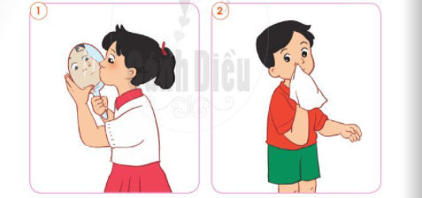  + Đại diện một số nhóm trình bày kết quả thu được của nhóm mình.  - GV yêu cầu HS đọc mục Em có biết SGK trang 96 để biết vai trò của mũi trong quá trình hô hấp.  - GV dẫn dắt vấn đề: Các em vừa được thực hành hoạt động nhìn xem trong mũi có những gì và biết được lông mũi giúp cản bớt bụi bẩn để không khí vào phổi sạch hơn. Vậy các em có biết sự cần thiết của việc hít vào, thở ra đúng cách là gì và sự cần thiết của việc phải tránh xa nơi khói bụi là như thế nào không? Chúng ta cùng tìm hiểu những vấn đề này trong bài học ngày hôm nay - Bài 17: Bảo vệ cơ quan hô hấp (tiết 1).  2. Hoạt động hình thành kiến thức  * Tìm hiểu về các cách thở  - GV yêu cầu HS quan sát các hình vẽ thể hiện 4 cách thở trong trang 97 SGK và nói với bạn về hằng ngày bản thân thường thở theo cách nào.  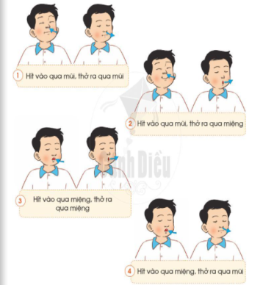  - GV mời đại diện các nhóm báo cáo trước lớp.  - GV yêu cầu cả lớp cùng thảo luận câu hỏi: Vì sao hằng ngày chúng ta nên thở bằng mũi và không nên thở bằng miệng?  - GV đặt thêm câu hỏi:  + Khi ngạt mũi em có thể thở bằng gì?  + Khi bơi người ta thở như thế nào?  - GV chốt lại: Thở bằng mũi giúp không khí vào cơ thể được loại bớt bụi bẩn, làm ấm và ẩm. Trong một số trường hợp chúng ta phải thở bằng miệng hoặc kết hợp thở cả bằng mũi và miệng. Tuy nhiên, thở bằng miệng lâu dài dễ khiến cơ thể bị nhiễm khuẩn và nhiễm lạnh. Vì vậy, các em cần tránh tạo thành thói quen thở bằng miệng.  3. Hoạt động luyện tập, vận dụng  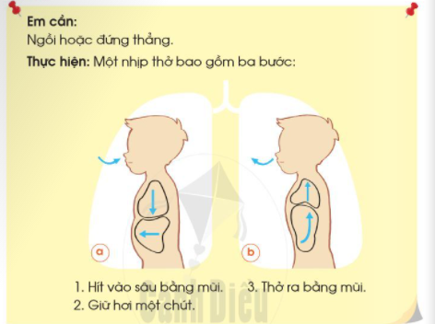  * Thực hành tập hít thở đúng cách  - GV làm mẫu tư thế ngồi hoặc đứng thẳng và thực hiện ba bước của một nhịp thở (như trang 98 SGK)  - GV yêu cầu HS thực hành thở đúng cách.  - GV đi đến các nhóm đểuốn nắn tư thế và động tác thở cho HS.  - GV mời một số nhóm lên trình bày trước lớp và góp ý cho nhau.  - GV chốt lại ý chính: Hầu hết chúng ta không chú ý đến cách hít thở. Chúng ta chỉ coi nó như một hoạt động tự nhiên cuả cơ thể. Vì vậy, chúng ta thở không đủ sâu và điều đó không tốt cho sức khoẻ. Thở đúng cách được thực hiện thông qua mũi và cần hít thở sâu, chậm, nhịp nhàng.  4. Hoạt động củng cố và nối tiếp:  - Bài học hôm nay em biết thêm điều gì?  - GV nhận xét, bổ sung đáp án.  - GDHS thở đúng cách, biết bảo vệ cơ quan hô hấp để bảo vệ sức khỏe.  - Nhắc HS về ôn bài và chuẩn bị cho tiết sau: Bài 17: Bảo vệ cơ quan hô hấp (tiết 2).  - Nhận xét tiết học, tuyên dương. | - HS trả lời: Trong mũi có lông mũi. Lông mũi giúp cản bớt bụi bẩn để không khí vào phổi sạch hơn.  - HS đọc bài.  - HS lắng nghe, tiếp thu.  - HS quan sát hình, trả lời câu hỏi.  - Đại diện các nhóm báo cáo trước lớp.  - HS trả lời  - HS trả lời  - Lắng nghe, tiếp thu.  - HS quan sát.  - HS thực hành thở đúng cách theo nhóm.  - HS thực hành trước lớp.  - Một số nhóm lên trình bày trước lớp và góp ý cho nhau.  - Lắng nghe, tiếp thu.  - HS trả lời.  - Lắng nghe, tiếp thu.

